新 书 推 荐
HONEY PHARMACY SERIES (4册)
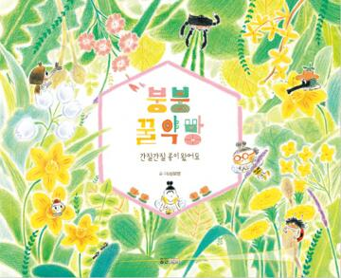
中文书名：《春日蜜蜂药剂店》
英文书名：HONEY PHARMACY-SPRING
作 者：심보영
出 版 社：Woongjin Think Big
代理公司：S.B.Rights/ANA/Yao Zhang
页 数：40页
出版时间：2020年7月
代理地区：中国大陆、台湾
审读资料：电子稿
类 型：儿童绘本/知识读物

一套关于自然四季、花草植物、以及互相关怀的有趣绘本
四册书分别以春夏秋冬主题
秋、冬两册将于2020年10月与2021年1月分别出版
内容简介：

一只一心想要帮助别人，称为药剂师的小蜜蜂来到了森林里最著名的药剂铺，跟花蜂奶奶做学徒。当花蜂奶奶去采集花草时，小蜜蜂会面临怎样的挑战，又会获得怎样的成长呢？

在橡树镇，春天马上就要来临了。每个人都掸去衣服上的灰尘，为春天的到来而精神焕发。小蜜蜂和花蜂奶奶也要去到森林里，从所有盛开的春花中采蜜。Bzz药剂房是森林里最棒的药店，花蜂奶奶会用蜂蜜和各种花朵草本来制作她的秘方。甘菊，苦甜参半的野韭菜，清新的报春花等等，各种各样基于不同的花和味道的药方。

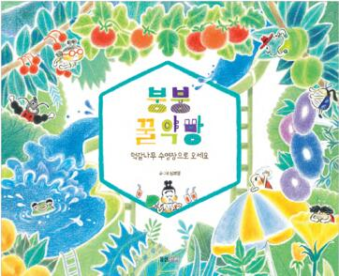
中文书名：《夏日蜜蜂药剂店》
英文书名：HONEY PHARMACY-SUMMER
作 者：심보영
出 版 社：Woongjin Think Big
代理公司：S.B.Rights/ANA/Yao Zhang
页 数：40页
出版时间：2020年7月
代理地区：中国大陆、台湾
审读资料：电子稿
类 型：儿童绘本/知识读物

内容简介：

夏天悄悄地临近了，炎热的夏天使得果实容易腐烂，随便吃容易闹肚子。于是勤劳的小蜜蜂将许多水果都存进了地下的冰窖中。在夏天雨季来临之前，他有件事要做，那就是把放在冰窖里的果实拿出来樱桃和山莓，梅子，杏……然后把熟透的果实按照颜色分类。如果森林里的朋友们来找小蜜蜂的话，就要帮他们涂上五颜六色的果实颜料，这样才能健康的度过雨季。 先在泡沫虫的澡堂里洗干净，然后用果实颜料涂上漂亮的颜色，再涂上滑溜溜的蜂蜜就结束了夏天的准备！

但是澡堂前面很吵，脏兮兮的瓢虫好像不喜欢洗澡。小蜜蜂正好想到一个好主意。 “用雨水做成游泳池的话瓢虫也会来吧？”他们是否能最终帮助小瓢虫涂上果浆颜料呢？

作者简介：

沈心英（심보영）是一位儿童韩国作家、插画家。她创作了《了不起的胡子》、《啊！我的帽子》、和《毛茸茸》等。通过《餐厅度假》在熊津第二届儿童图画书征集中获得了优秀奖。

内文插画：
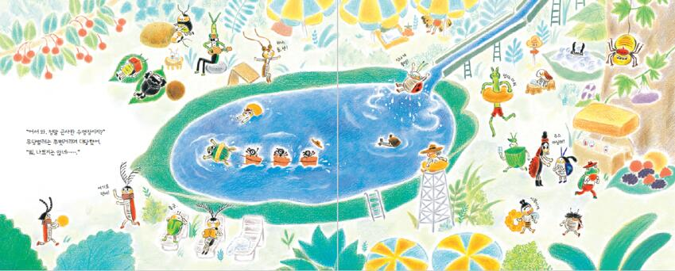
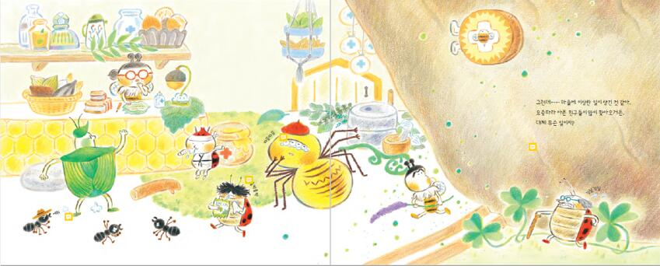

谢谢您的阅读！
请将回馈信息发送至：张瑶（Yao Zhang)
安德鲁﹒纳伯格联合国际有限公司北京代表处
北京市海淀区中关村大街甲59号中国人民大学文化大厦1705室, 邮编：100872
电话：010-82449325
传真：010-82504200
Email: Yao@nurnberg.com.cn
网址：www.nurnberg.com.cn
微博：http://weibo.com/nurnberg
豆瓣小站：http://site.douban.com/110577/
微信订阅号：ANABJ2002

